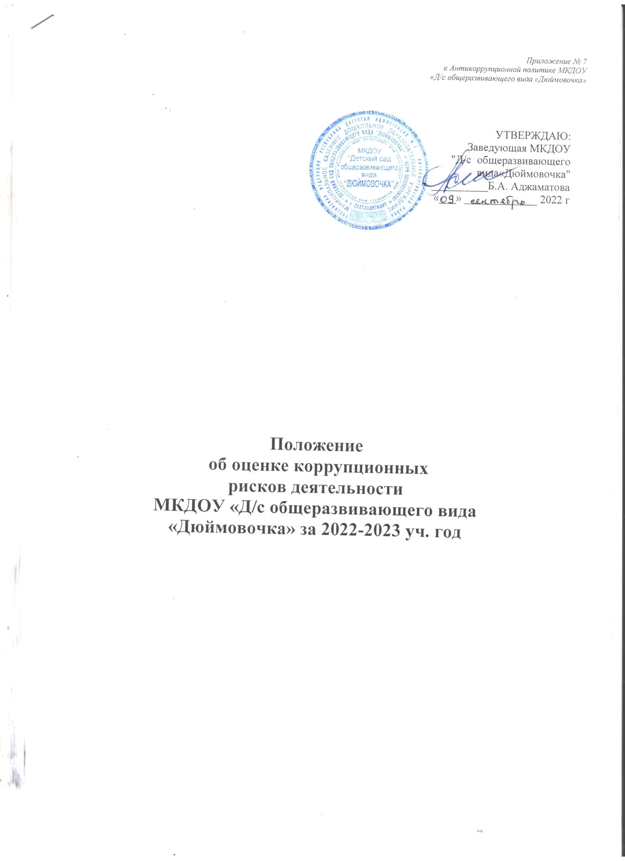

* 1. **Общие положения**
  2. Целью оценки коррупционных рисков является определение конкретных процессов и видов деятельности МКДОУ «Д/с общеразвивающего вида «Дюймовочка», при реализации которых наиболее высока вероятность совершения работниками ДОУ коррупционных правонарушений, как в целях получения личной выгоды, так и в целях получения выгоды МКДОУ «Д/с общеразвивающего вида «Дюймовочка»

1. **Порядок оценки коррупционных рисков**
   1. Оценка коррупционных рисков является важнейшим элементом антикоррупционной политики МКДОУ «Д/с общеразвивающего вида «Дюймовочка», позволяющая обеспечить соответствие реализуемых антикоррупционных мероприятий специфике деятельности ДОУ и рационально использовать ресурсы, направляемые на проведение работы по профилактике коррупции в МКДОУ «Д/с общеразвивающего вида «Дюймовочка»
   2. Оценка коррупционных рисков проводится как на стадии разработки антикоррупционной политики, так и после ее утверждения на регулярной основе. На основании Оценки коррупционных рисков можно составить перечень коррупционно опасных функций и разработать комплекс мер по устранению или минимизации коррупционных рисков.
2. Карта коррупционных рисков
   1. В Карте коррупционных рисков (далее – Карта) представлены зоны повышенного коррупционного риска (коррупционно-опасные полномочия), считающиеся наиболее предрасполагающими к возникновению возможных коррупционных правонарушений.
   2. В Карте указан перечень должностей, связанных с определенной зоной повышенного коррупционного риска (коррупционно-опаснымиполномочиями).
   3. В Карте представлены типовые ситуации, характеризующие выгоды или преимущества, которые могут быть получены отдельными работниками при совершении «коррупционного правонарушения».

|  |  |  |  |
| --- | --- | --- | --- |
| **По каждой зоне повышенного коррупционного риска (коррупционно-опасных полномочий) предложены меры по устранению или минимизации коррупционно-опасных функций.Зоны повышенного коррупционного риска (коррупционно-опасные полномочия)** | **Наименование должности** | **Ситуации возникновения коррупционного риска** | **Меры по устранению или минимизации коррупционного риска** |
| 1 | 2 | 3 | 4 |
| Организация деятельности образовательного учреждения | Заведующая, методист, бухгалтер, завхоз | - использование своих служебных полномочий при решении личных вопросов, связанных с удовлетворением материальных потребностей должностного лица либо его родственников | Разъяснение работникам об обязанности незамедлительно сообщить руководителю о склонении их к совершению коррупционного правонарушения, о мерах ответственности за совершение коррупционных правонарушений |
| Работа со служебной информацией, документами | Заведующая, методист, завхоз, делопроизводитель | - использование в личных или групповых интересах информации, полученной при выполнении служебных обязанностей, если такая информация не подлежит официальному распространению | Разъяснение работникам о мерах ответственности за совершение коррупционных правонарушений |
| Принятие на работу сотрудника | Заведующая | - предоставление непредусмотренных законом преимуществ (протекционизм, семейственность) при поступлении на работу | Разъяснение работникам о мерах ответственности за совершение коррупционных правонарушений |
| Размещение заказов на поставку товаров, выполнение работ и оказание услуг | Главный бухгалтер, завхоз | - отказ от проведения мониторинга цен на товары и услуги;  - предоставление заведомо ложных сведений о проведении мониторинга цен на товары и услуги;  - размещение ответственным лицом заказов на поставку товаров и оказание услуг среди ограниченного числа поставщиков в организациях, в которых его родственники занимают руководящие должности либо должности, предусматривающие работу по поставке товаров и услуг. | Организация работы по контролю деятельности главного бухгалтера, контрактного управляющего, заведующего хозяйством |
| Регистрация материальных ценностей и ведение баз данных имущества | бухгалтер, завхоз | - несвоевременная постановка на регистрационный учёт имущества;  - умышленно-досрочное списание материальных средств и расходных материалов с регистрационного учёта;  - отсутствие регулярного контроля наличия и сохранности имущества | Организация работы по контролю деятельности главного бухгалтера, ведущего бухгалтера, завхоза |
| Принятие решений об использовании бюджетных ассигнований и субсидий | Заведующая | - нецелевое использование бюджетных ассигнований и субсидий | Привлечение к принятию решений представителей коллегиальных органов (педагогический совет и др.) |
| Осуществление закупок товаров, работ, услуг для нужд образовательного учреждения | Заведующая, завхоз, бухгалтер | * совершение сделок с нарушением установленного порядка и требований закона в личныхинтересах; * установление необоснованных преимуществ для отдельных лиц при осуществлениизакупок товаров, работ,услуг | Организация работы по контролю деятельности завхоза, главного бухгалтера, контрактного управляющего.  Размещение на общедоступных специализированных ресурсах сети Интернет информации и документации о совершении сделки. |
| Составление, заполнение документов, справок, отчетности | Заведующая, методист, делопроизводитель | - искажение, сокрытие или предоставление заведомо ложных сведений в отчётных документах, справках гражданам, являющихся существенным элементом служебной деятельности | Организация работы по контролю деятельности работников, осуществляющих подготовку документов и отчетности |
| Взаимоотношения с вышестоящими должностными лицами, а также должностными лицами в органах власти и управления, правоохранительных органах и различных организациях | Работники ДОУ, уполномоченные заведующей представлять интересы образовательного учреждения | - дарение подарков и оказание неслужебных услуг вышестоящим должностным лицам, за исключением символических знаков внимания, протокольных мероприятий | Разъяснение работникам об обязанности незамедлительно сообщить руководителю о склонении их к совершению коррупционного правонарушения, о мерах ответственности за совершение коррупционных правонарушений |
| Обращения юридических, физических лиц | Заведующая, методист, делопроизводитель, | - требование от физических и юридических лиц информации, предоставление которой не предусмотрено действующим законодательством;  - нарушение установленного порядка рассмотрения обращений граждан, организаций | Разъяснение работникам о порядке рассмотрения обращений юридических и физических лиц и ответственности за его нарушение |
| Оплата труда | Заведующая, методист, делопроизводитель, бухгалтер | - оплата рабочего времени в полном объёме в случае, когда сотрудник фактически отсутствовал на рабочем месте | Организация контроля за дисциплиной работников, правильностью ведения табеля |
| Стимулирующие выплаты за качество труда работников образовательного учреждения | Заведующая, бухгалтер, руководители методических объединений | - неправомерность установления выплат стимулирующего характера | Работа комиссии по рассмотрению и установлению выплат стимулирующего характера для работников образовательного учреждения на основании служебных записок представителей администрации и председателей методических объединений преподавателей |
| Проведение аттестации педагогических работников | Председатель и члены аттестационной комиссии | - необъективная оценка деятельности педагогических работников, завышение результативности труда | Организация контроля деятельности аттестационной комиссии |
| Аттестация учащихся | Педагогические работники | - необъективность в выставлении оценки, завышение оценочных баллов для искусственного поддержания видимости успеваемости;  - завышение оценочных баллов за вознаграждение или оказание услуг со стороны обучающихся либо их родителей (законных представителей) | Контроль организации и проведения промежуточной и итоговой аттестации |
| Прием в образовательное учреждение | Заведующая, делопроизводитель | - нарушение требований законодательства при приеме в образовательное учреждение | Обеспечение открытости информации о работе при приеме в школу на стендах и официальном сайте школы |
| Незаконное взимание денежных средств с родителей (законных представителей) обучающихся | Педагогические работники | - сбор преподавателями денежных средств с родителей (законных представителей) обучающихся для различных целей | Проведение анкетирования среди родителей (законных представителей).  Своевременное и качественное рассмотрение обращений граждан |

1. **Минимизация коррупционных рисков либо их устранение в конкретных**

**управленческих процессах реализации коррупционно опасных функций**

Минимизация коррупционных рисков либо их устранение достигается различными методами: от реинжиниринга соответствующей коррупционно-опасной функции до введения препятствий (ограничений), затрудняющих реализацию коррупционных схем.

В этой связи, к данным мероприятиям можно отнести:

- перераспределение функций между должностными лицами внутри организации;

-использование информационных технологий в качестве приоритетного направления для осуществления служебной деятельности (служебная корреспонденция);

- совершенствование механизма отбора должностных лиц для включения в состав комиссий, рабочих групп.

В целях недопущения совершения должностными лицами коррупционных правонарушений или проявлений коррупционной направленности реализацию антикоррупционных мероприятий необходимо осуществлять на постоянной основе посредством:

- организации внутреннего контроля за исполнением должностными лицами своих обязанностей, основанного на механизме проверочных мероприятий; при этом проверочные мероприятия должны проводиться и на основании поступившей информации о коррупционных проявлениях, в том числе жалоб и обращений граждан и организаций, публикаций о фактах коррупционной деятельности должностных лиц в средствах массовой информации;

- использования средств видеонаблюдения и аудиозаписи в местах приема граждан и представителей организаций;

- проведения разъяснительной и иной работы для существенного снижения возможностей коррупционного поведения при исполнении коррупционно-опасных функций.

**5. Перечень должностей, замещение которых связано**

**с коррупционными рисками в образовательном учреждении**

* + 1. заведующая
    2. методист;
    3. заведующая хозяйством (завхоз);
    4. бухгалтер;
    5. делопроизводитель;
    6. воспитатели;

Ответственный за антикоррупционные Б.А.Аджаматова

мероприятия в ДОУ